Министерство образования и молодежной политики Свердловской области



ГАПОУ СО «Екатеринбургский колледж транспортного строительства»

Отчёт по программе «Практическое занятие 7»

Выполнил: Ковязин Андрей Михайлович

Группа: ПР-21

Преподаватель: Мирошниченко Г.В

2022

**Задание 1_2**

**Входные данные:**

m– 1-ое вещественное число (double)

n – 2-ое вещественное число (double)

**Выходные данные:**

S – сумма,вещественное число(double)

**Программа:**

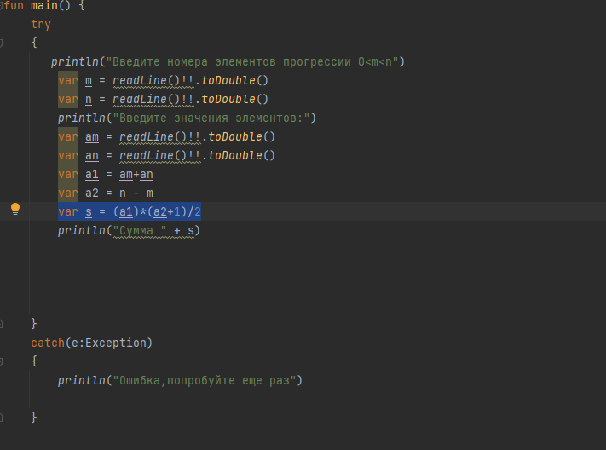

**Блок-схема:**

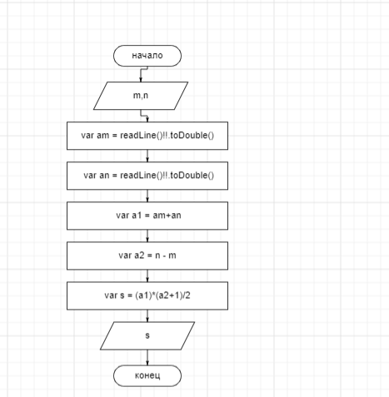

**Тестовые ситуации:**

**Проверка на ввод числа (try, catch)**

**Задание 1_11**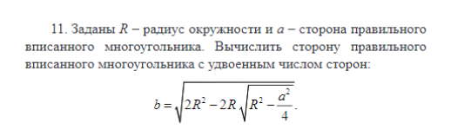

**Входные данные:**

R – радиус, вещественное число(double)

**Выходные данные:**

**b – сторона правильного вписанного многоугольника,вещественное число(double)**

**Программа:**

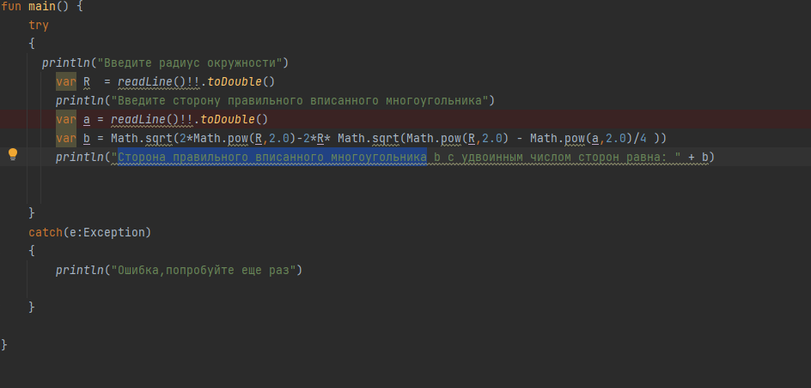

**Блок – схема:**

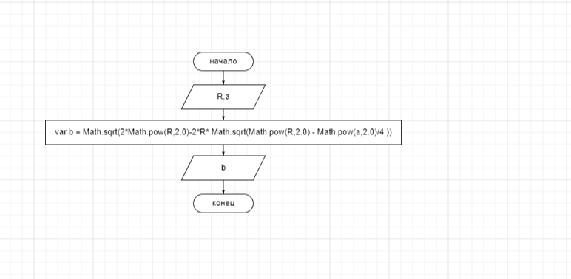

**Тестовые ситуации:**

**Проверка на ввод числа (try, catch)**

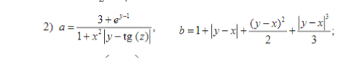**Задание 1_7(2)**

**Входные данные:**

x – вещественно число(double)

y – вещественное число(double)

z – вещественное число(double)

**Выходные данные:**

**a -** вещественное число(double)

**b -** вещественное число(double)

**Программа:**

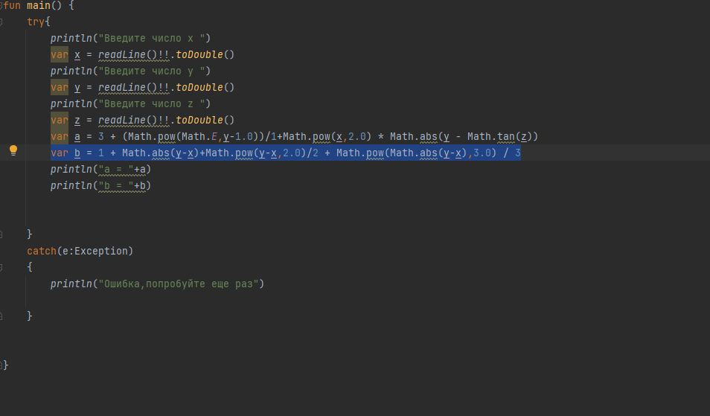

**Блок-схема:**

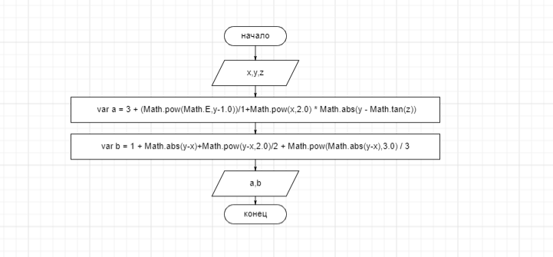

**Тестовые ситуации:**

**Проверка на ввод числа (try, catch)**

**Задание 2_9**



**Входные данные:**

num1 – первое действительное число(double)

num2 – первое действительное число(double)

num3 – первое действительное число(double)

**Выходные данные:**

**Зависит от if else (принадлежит или не притнадлежит интервалу (1,3)**

**Программа:**

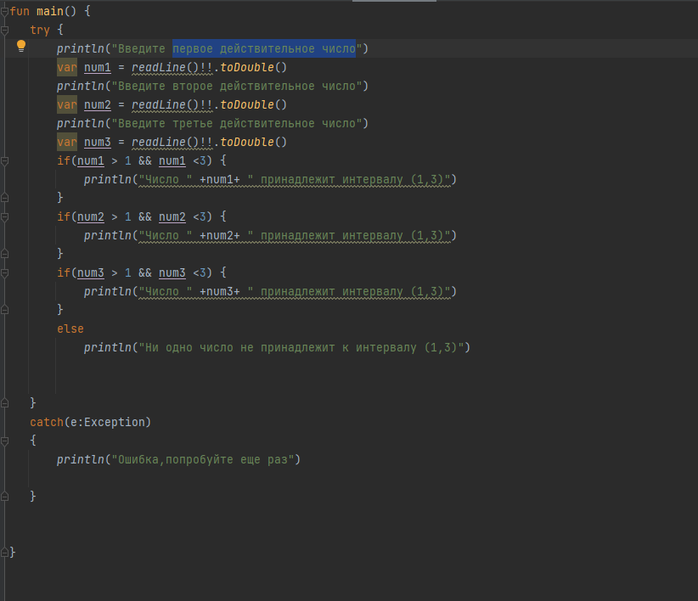

**Блок-схема:**

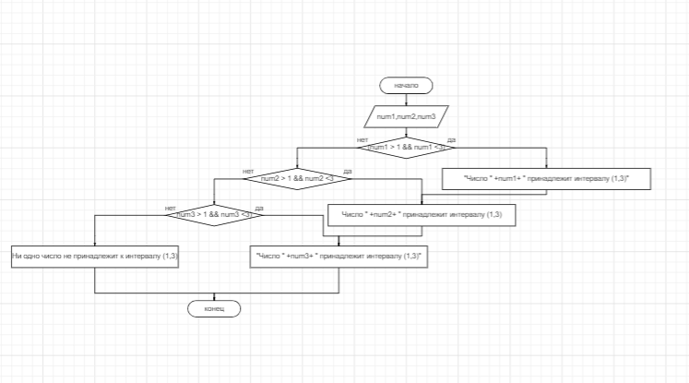

**Тестовые ситуации:**

**Проверка на ввод числа (try, catch)**

**Задание 2_19** 

**Входные данные:**

a –вещественное число (double)

в–вещественное число (double)

с - вещественное число (double)

**Выходные данные:**

num – числа в порядке убывания

**Программа:**

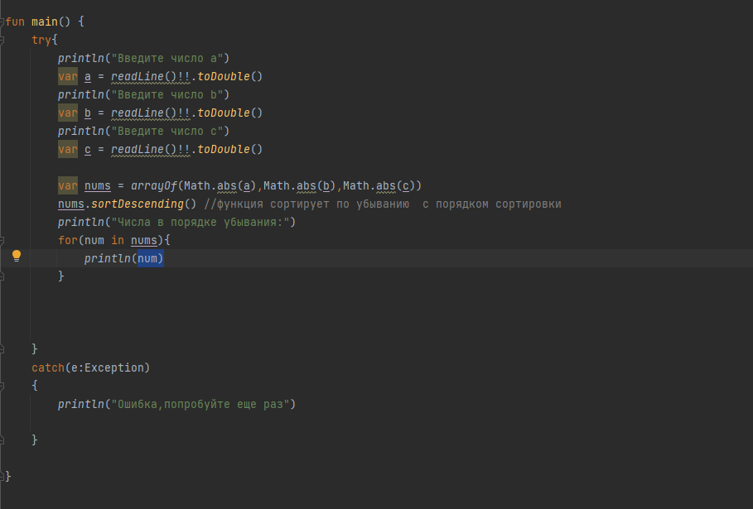

**Блок-схема:**

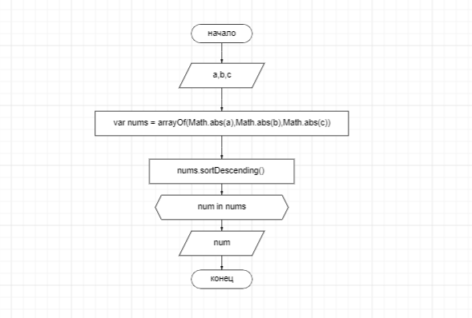

**Тестовые ситуации:**

**Проверка на ввод числа (try, catch)**

**Задание 2_29** 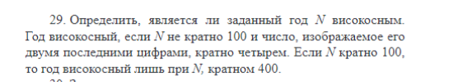

**Входные данные:**

**year – целое число(int)**

**Выходные данные:**

Зависит от if else(Високосный или не високосный год)

**Программа:**

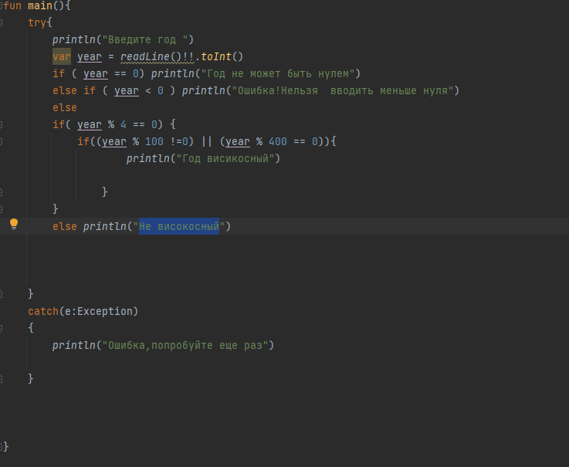

**Блок-схема:**

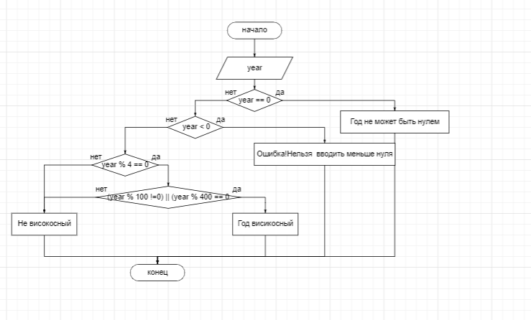

**Тестовые ситуации:**

**Проверка на ввод числа (try, catch)**

**Проверка на год ( не может быть нулем, не может быть меньше нуля)**

**Задание 2_39** 

**Входные данные:**

**a - вещественное число(double)**

**b - вещественное число(double)**

**c - вещественное число(double)**

**d - вещественное число(double)**

**e - вещественное число(double)**

**Выходные данные:**

**discriminant - вещественное число(double)**

**x1 - вещественное число(double)**

**x2 - вещественное число(double)**

**y1 - вещественное число(double)**

**y2 - вещественное число(double)**

**distance1 - вещественное число(double)**

**distance2 - вещественное число(double)**

**Программа:**

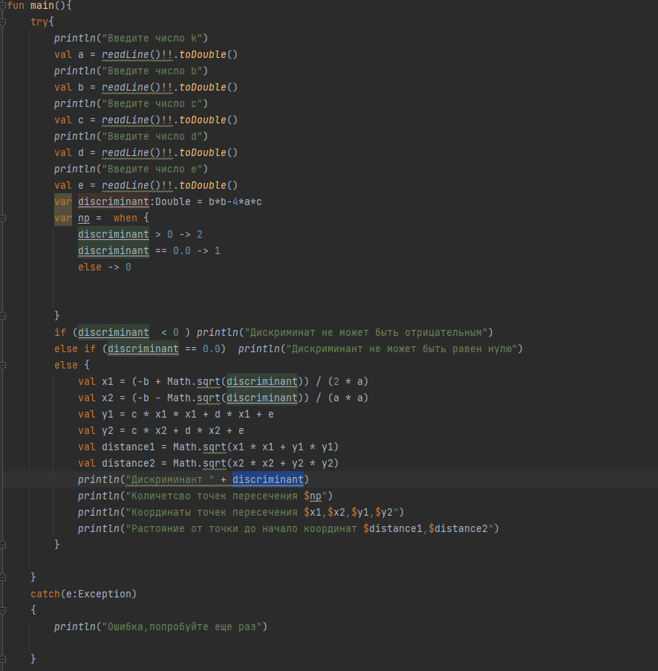

**Блок-схема:**

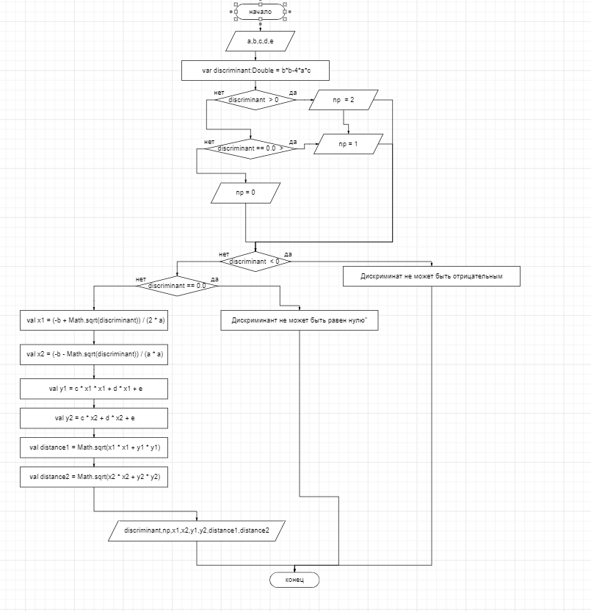

**Тестовые ситуации:**

**Проверка на ввод числа (try, catch)**

**Проверка на вводи числа ( дискриминант не может быть отрицательным и меньше нуля)**

**Задание 2_18** 

**Входные данные:**

**A - вещественное число(double)**

**B - вещественное число(double)**

**x - вещественное число(double)**

**y - вещественное число(double)**

**z - вещественное число(double)**

**Выходные данные:**

**Зависит от if else(кирпич проходит или не проходит через отверствие)**

**Программа:**

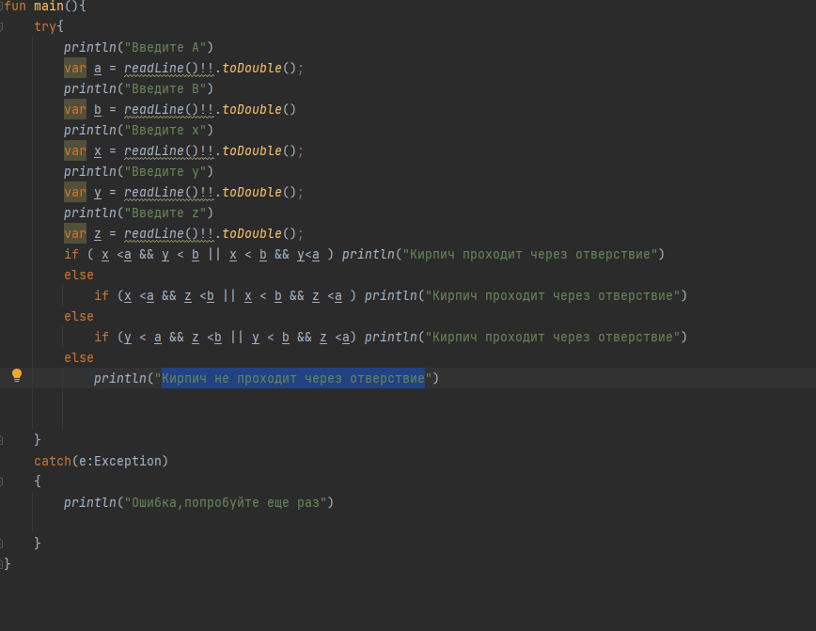

**Блок-схема:**

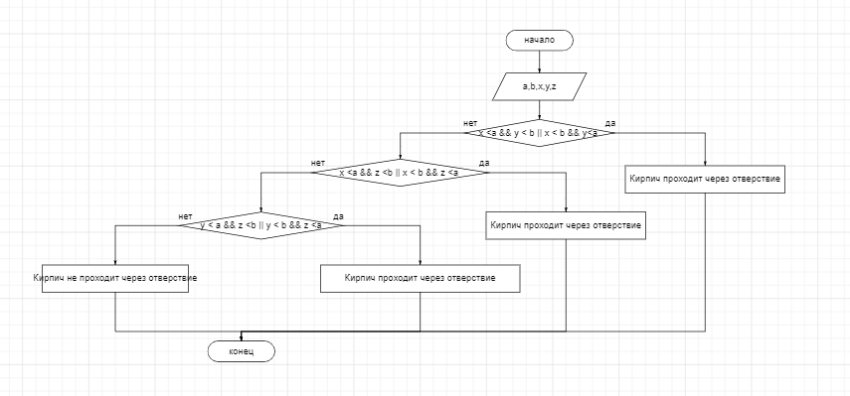

**Тестовые ситуации:**

**Проверка на ввод числа (try, catch)**

**Вывод:** Научился новым функциям, закрепил новую тему, научился работать с when